# 中国象棋任务3

## 1.1 任务要点

实现各种功能；显示棋谱。

## 1.2 任务内容

退出游戏；返回；游戏说明；棋谱展示；新局（重新开始）。

## 1.3 任务实现

获取鼠标坐标

**流程图：**

获取鼠标坐标

判断范围

判断范围

打印初始界面

实现对应功能

结束

新局

**实现效果：**

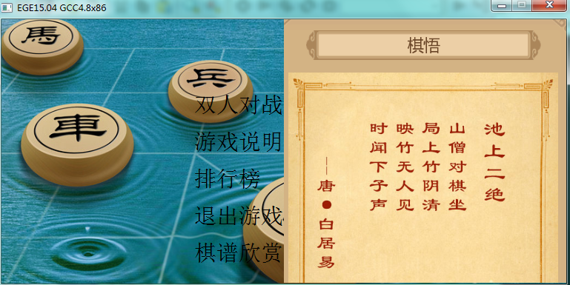

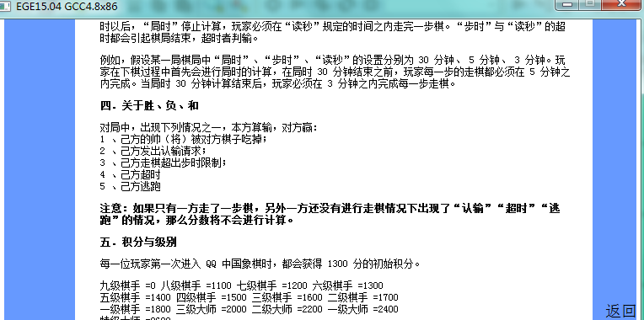

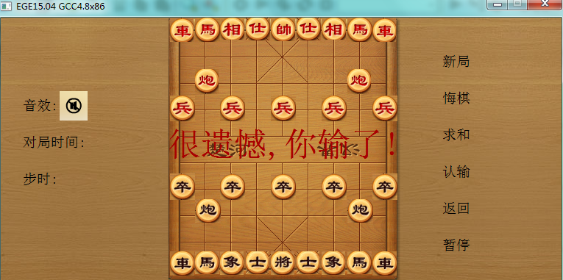

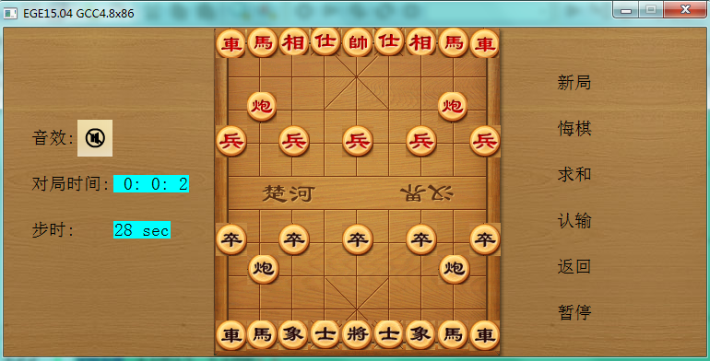

**核心代码：**

void init_interface()

{

setfont(30,0, "宋体");

putimage(0,0,imgstart);

putimage(381,0,imgbk);

setbkmode(TRANSPARENT);

setfontbkcolor(BLACK);

setcolor(BLACK);

outtextxy(260,100, "双人对战");

outtextxy(260,150, "游戏说明");

outtextxy(260,200, "排行榜");

outtextxy(260,250, "退出游戏");

outtextxy(260,300, "棋谱欣赏");

}

void functional_tips()

{

putimage(0,0,imgcheckerboard);

setbkmode(TRANSPARENT);

setcolor(BLACK);

setfontbkcolor(BLACK);

outtextxy(30,110,"音效:");

outtextxy(30,160,"对局时间:");

outtextxy(30,210,"步时:");

outtextxy(600,50,"新局");

outtextxy(600,100,"悔棋");

outtextxy(600,150,"求和");

outtextxy(600,200,"认输");

outtextxy(600,250,"返回");

outtextxy(600,300,"暂停");

putimage(80,100,imgmusicclose);

init_chess();

}

void restart()

{

functional_tips();

game_time();

mus.Close();

}

if((int)msg.is_left()&&260<msg.x&&msg.x<380&&150<msg.y&&msg.y<180)

{

putimage(0,0,imgdescription1);

setbkmode(TRANSPARENT);

setcolor(BLACK);

outtextxy(700,257,"下一步");

}

if((int)msg.is_left()&&700<msg.x&&msg.x<762&&257<msg.y&&msg.y<277)

{

putimage(0,0,imgdescription2);

setbkmode(TRANSPARENT);

setcolor(BLACK);

outtextxy(700,297,"下一步");

}

if((int)msg.is_left()&&700<msg.x&&msg.x<762&&297<msg.y&&msg.y<317)

{

putimage(0,0,imgdescription3);

setbkmode(TRANSPARENT);

setcolor(BLACK);

outtextxy(720,337,"返回");

}

if((int)msg.is_left()&&722<msg.x&&msg.x<762&&337<msg.y&&msg.y<357)

{

init_interface();

}

if((int)msg.is_left()&&600<msg.x&&msg.x<638&&50<msg.y&&msg.y<69)

{

restart();

}

if((int)msg.is_left()&&600<msg.x&&msg.x<638&&200<msg.y&&msg.y<219)

{

setfont(45,0, "宋体");

setbkmode(TRANSPARENT);

setcolor(RED);

outtextxy(227,149,"很遗憾,你输了!");

}

if((int)msg.is_left()&&600<msg.x&&msg.x<638&&250<msg.y&&msg.y<269)

{

init_interface();

}